23 марта во Дворце культуры «Современник» прошла церемония награждения победителей и призеров конкурса «Первые шаги в профессии», который проходил в Заречном в рамках фестиваля-конкурса «Педагогический фейерверк - 2018».

Аникина Елена Васильевна, начальник Департамента образования, поздравила участников конкурса, пожелала им новых открытий и реализации самых смелых педагогических надежд.

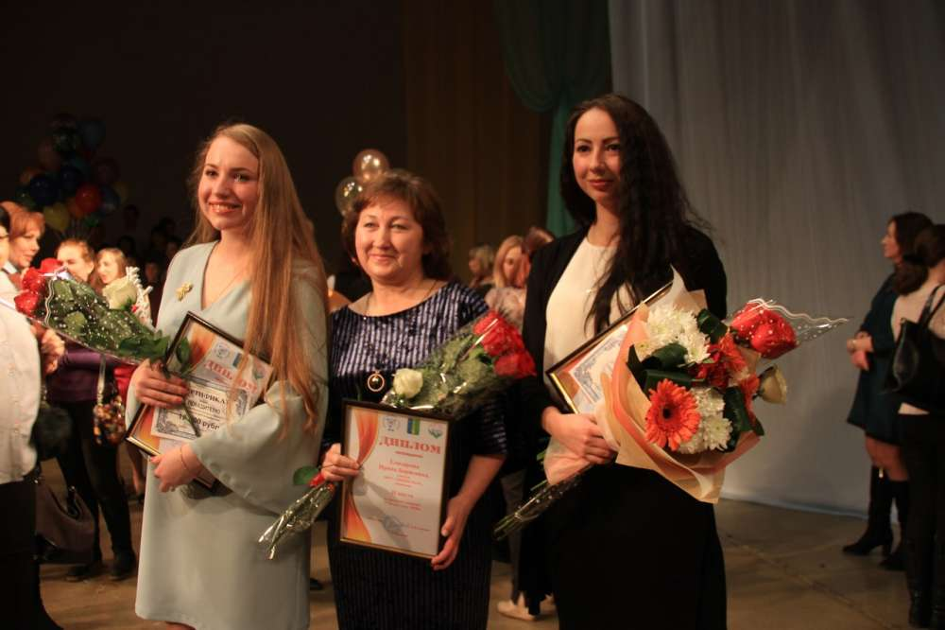
В рамках конкурса «Первые шаги в профессии» третье место заняли: Коновалов Дмитрий Александрович, учитель математики МБОУ СОШ № 226, Ускова Екатерина Николаевна, учитель английского языка МОУ СОШ № 222 и Бурлакова Анастасия Михайловна, учитель начальных классов МОУ СОШ № 222. Второе место у воспитателя детского сада № 19 Жидковой Ксении Сергеевны. Победителями среди молодых специалистов образовательных организаций стали Филатова Татьяна Сергеевна, воспитатель МДОУ «ДЕТСКИЙ САД № 4» и Степанова Анна Владимировна, учитель начальных классов МОУ «ЛИЦЕЙ № 230».

